第四章 随机变量的数字特征

前面讨论了随机变量的分布函数, 从中知道随机变量的分布函数能完整地描述随机变量的统计规律性.
但在许多实际问题中, 人们并不需要去全面考察随机变量的变化情况, 而只要知道它的某些数字特征即可.
例如, 在评价某地区粮食产量的水平时, 通常只要知道该地区粮食的平均产量;
又如, 在评价一批棉花的质量时, 既要注意纤维的平均长度, 又要注意纤维长度与平均长度之间的偏离程度, 平均长度较大, 偏离程度小, 则质量就较好. 等等
实际上, 描述随机变量的平均值和偏离程度的某些数字特征在理论和实践上都具有重要的意义, 它们能更直接、更简洁更清晰和更实用地反映出随机变量的本质.
本章将要讨论的随机变量的常用数字特征包括: 数学期望、方差、相关系数、矩.

第一节 数学期望

内容分布图示

★ 引言 ★ 离散型随机变量的数学期望
★ 例1 ★ 例2 ★ 例3
★ 连续型随机变量的数学期望 ★ 例4
★ 例5 ★ 例6 ★ 例7
★ 随机变量函数的数学期望 ★ 例8
★ 例9 ★ 例10 ★ 例11
★ 数学期望的性质
★ 例12 ★ 例13 ★ 例14
★ 内容小结 ★ 课堂练习
★ 习题4-1 ★ 返回

内容要点：
一、离散型随机变量的数学期望
平均值是日常生活中最常用的一个数字特征, 它对评判事物、作出决策等具有重要作用.
定义 设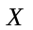是离散型随机变量的概率分布为
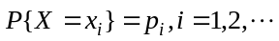
如果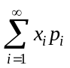绝对收敛, 则定义的数学期望(又称均值)为 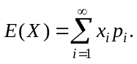

二、连续型随机变量的数学期望
定义 设是连续型随机变量, 其密度函数为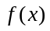,如果
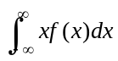
绝对收敛, 定义的数学期望为 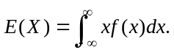

三、 随机变量函数的数学期望
设是一随机变量, 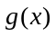为一实函数,则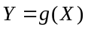也是一随机变量, 理论上, 虽然可通过的分布求出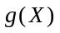的分布, 再按定义求出的数学期望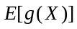. 但这种求法一般比较复杂. 下面不加证明地引入有关计算随机变量函数的数学期望的定理.
定理1 设是一个随机变量, ,且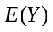存在, 则
（1） 若为离散型随机变量, 其概率分布为
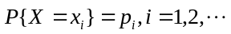
则的数学期望为
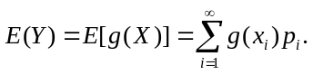
（2） 若为连续型随机变量, 其概率密度为, 则的数学期望为
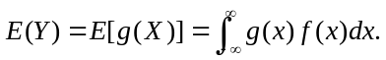
注: (i)定理的重要性在于:求时, 不必知道的分布, 只需知道的分布即可. 这给求随机变量函数的数学期望带来很大方便;
(ii) 上述定理可推广到二维以上的情形, 即有
定理2 设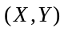是二维随机向量, 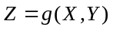,且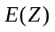存在, 则
（1）若为离散型随机向量, 其概率分布为
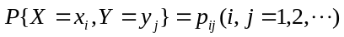
则的数学期望为
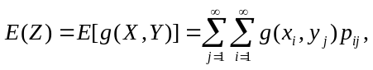
（2） 若为连续型随机向量, 其概率密度为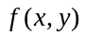则的数学期望为
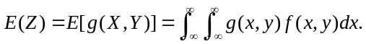
四、数学期望的性质
1. 设是常数, 则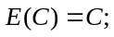
2．若是常数，则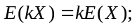
3. 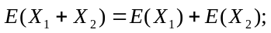
4. 设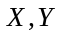独立, 则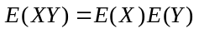;
注: (i) 由不一定能推出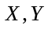独立，例如，在例10中，已计算得
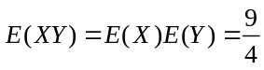，
但 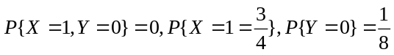，显然
故与不独立
(ii) 这个性质可推广到有限个随机变量之和的情形.

例题选讲：
离散型随机变量的数学期望
例1 (讲义例1) 甲, 乙两人进行打靶, 所得分数分别记为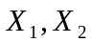, 它们的分布律分别为
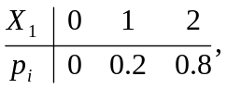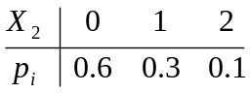
试评定他们的成绩的好坏.
例2 (讲义例2) 某种产品的每件表面上的疵点数服从参数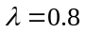的泊松分布, 若规定疵点数不超过1个为一等品, 价值10元; 疵点数大于1个不多于4个为二等品, 价值8元; 疵点数超过4个为废品. 求:
(1) 产品的废品率;
(2) 产品价值的平均值.

例3 按规定，某车站每天8:00~9:00和9:00~10:00之间都恰有一辆客车到站, 但到站的时刻是随机的, 且两者到站的时间相互独立. 其规律为

8:00~9:00到站时间  9:00~10:00到站时间 | 8:10  9:10 | 8:30  9:30 | 8:50  9:50
概率 | 1/6 | 3/6 | 2/6
一旅客8:20到车站, 求他候车时间的数学期望.

连续型随机变量的数学期望
例4 (讲义例3) 已知随机变量X的分布函数 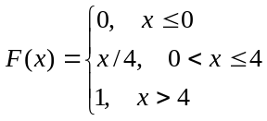, 求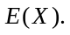
例5 (讲义例4) 某商店对某种家用电器的销售采用先使用后付款的方式. 记使用寿命为(以年计), 规定:
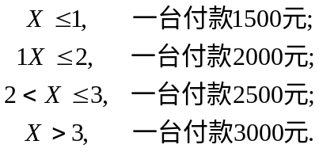
设寿命服从指数分布, 概率密度为
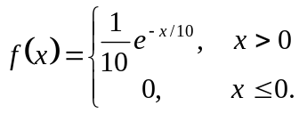
试求该商店一台电器收费的数学期望.

例6 (讲义例5) 设随机变量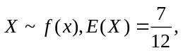 且
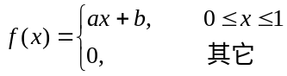
求a与b的值, 并求分布函数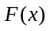.
例7 有2个相互独立工作的电子装置, 它们的寿命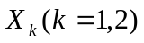 服从统一指数分布,其概率密度为
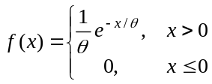,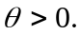
若将这2个电子装置串联联接组成整机, 求整机寿命(以小时计)的数学期望.

随机变量函数的数学期望
例8 (讲义例6) 设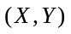的联合概率分布为:
Y  X | 0 | 1 | 2 | 3
1  3 | 0  1/8 | 3/8  0 | 3/8  0 | 0  1/8
求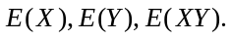
例9 (讲义例7) 设随机变量X在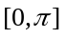上服从均匀分布, 求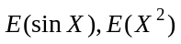及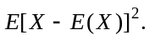
例10 (讲义例8) 设随机变量的概率密度
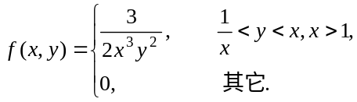
求数学期望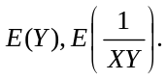
例11 (讲义例9) 设某商店经营一种商品, 每周的进货量X和顾客对该种商品的需求量Y是两个相互独立的随机变量, 均服从[10,20]上的均匀分布. 此商店每售出一个单位的商品可获利1000元, 若需求量超过进货量, 可从其他商店调剂供应, 此时售出的每单位商品仅获利500元. 求此商店经销这种商品每周获利的期望.
例12 设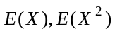均存在，证明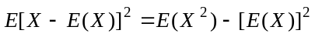.
例13 （二项分布的数学期望）若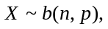 求
数学期望的性质
例14 (讲义例10) 一民航送各车载有20位旅客自机场开出, 旅客有10个车站可以下车. 如到达一个车站没有旅客下车就不停车. 以X表示停车的次数, 求E(X) (设每位旅客在各个车站下车是等可能的, 并设各旅客是否下车相互独立).

课堂练习
1. 设甲、乙两人玩必分胜负的赌博游戏, 假定游戏的规则不公正, 以致两人获胜的概率不等,甲为, 乙为,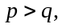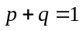. 为了补偿乙的不利地位, 另行规定两人下的赌注不相等, 甲为, 乙为, 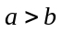. 现在的问题是: 究竟应比大多少, 才能做到公正?
2. 某种新药在400名病人中进行临床试验有一半人服用，一班人未服，经过5天后，有210人痊愈，其中190人是服了新药的.试用概率统计方法说明新药的疗效.
3. 把数字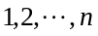任意地排成一列, 如果数字恰好出现在第个位置上, 则称为一个巧合, 求巧合个数的数学期望.

